Администрация города Перми
Планово-экономический департамент

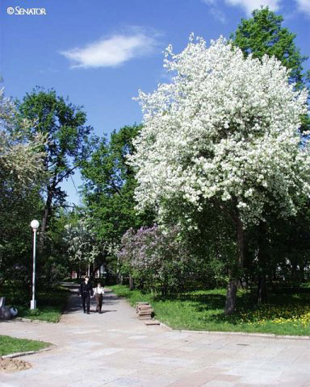

КРАТКИЕ ИТОГИ

СОЦИАЛЬНО-ЭКОНОМИЧЕСКОГО
РАЗВИТИЯ города ПЕРМИ

ЯНВАРЬ-МАЙ
2014 года

Пермь - 2014
.

Основные итоги социально-экономического развития города Перми
за январь-май 2014 года

Наименование показателя | Январь-май 2014 г. | в % к январю-маю 2013 г.
Численность постоянного населения на 01.01.2014, чел. | 1 026 481 | 101,2 | 
Оборот крупных и средних организаций, млн. руб. | 432 251,4 | 110,5 | 
Объем отгруженной продукции собственного производства, выполненных работ и услуг, млн. руб. | 288 974,9 | 109,8 | 
Ввод в действие общей площади жилых домов, кв. м | 148 758,0 | 158,3 | 
Грузооборот, млн. т-км | 93,8 | 114,4 | 
Объём платных услуг населению, млн. руб. | 34 349,3 | 99,1* | 
Индекс потребительских цен на все товары и платные услуги, май к декабрю предыдущего года | 103,9 | -
Численность работающих на крупных и средних предприятиях, чел.*** | 313 089,0 | 99,3 | 
Численность зарегистрированных безработных на конец отчетного периода, чел. | 2 748,0 | 98,1** | 
Среднемесячная заработная плата работников крупных и средних предприятий города, руб.*** | 34 164,4 | 113,3 | 
Уровень зарегистрированных преступлений на 10 тыс. населения, единиц | 86,1 | 100,2 | 
* в сопоставимых ценах
** в % к декабрю 2013 г.
*** за январь-апрель 2014 г.

ЭКОНОМИЧЕСКАЯ АКТИВНОСТЬ

Основные показатели | Оборот крупных и средних организаций (по ОКВЭД), млн. руб. |  |  | Объем отгруженной продукции собственного производства, выполненных работ и услуг, млн. руб.
Основные показатели | Январь-май 2014 г. | в % к январю-маю 2013 г. |  | Январь-май 2014 г. | в % к январю-маю 2013 г.
Всего | 432 251,4 | 110,5 |  | 288 974,9 | 109,8 | 
в том числе:
Добыча полезных ископаемых | 5 381,0 | 121,1 |  | 5 386,7 | 122,4 | 
Обрабатывающие производства | 218 518,9 | 110,4 |  | 208 255,7 | 110,8 | 
из них:
производство пищевых продуктов | 9 528,3 | 96,6 |  | 8 729,6 | 93,0 | 
обработка древесины | 448,0 | 173,9 |  | 329,2 | 154,5 | 
целлюлозно-бумажное производство, полиграфия | 7 837,5 | 88,0 |  | 7 885,3 | 92,3 | 
производство кокса и нефтепродуктов | 132 332,8 | 117,0 |  | н/д | 118,1 | 
химическое производство | 18 071,5 | 103,2 |  | 16 699,3 | 95,4 | 
производство резиновых и пластмассовых изделий | 1 034,9 | 108,3 |  | 670,7 | 115,2 | 
производство неметаллических минеральных продуктов | 1 506,9 | 75,5 |  | 2 135,9 | 88,6 | 
металлургическое производство | 6 503,8 | 99,6 |  | 4 579,9 | 94,1 | 
производство машин и оборудования | 12 050,7 | 106,2 |  | 9 885,5 | 104,7 | 
производство электрооборудования | 9 978,3 | 86,2 |  | 9 709,3 | 88,5 | 
производство транспортных средств | 14 263,1 | 135,6 |  | 13 349,6 | 135,7 | 
Производство и распределение электроэнергии, газа и воды | 56 329,5 | 119,9 |  | 25 407,8 | 113,5 | 
Строительство | 8 032,6 | 104,7 |  | 6 253,6 | 114,2 | 
Оптовая и розничная торговля, ремонт автотранспортных средств | 104 545,3 | 109,6 |  | 2 033,2 | 92,6 | 
Гостиницы и рестораны | 1 143,7 | 100,6 |  | 1 362,3 | 102,3 | 
Транспорт и связь | 22 640,0 | 98,1 |  | 20 415,3 | 95,8 | 
Операции с недвижимым имуществом | 10 558,4 | 105,6 |  | 14 445,5 | 107,5 | 
Госуправление, военная безопасность, социальное обеспечение | 108,1 | 93,1 |  | 107,3 | 92,9 | 
Образование | 2 362,9 | 103,7 |  | 1 713,0 | 102,3 | 
Здравоохранение и социальные услуги | 1 458,3 | 125,8 |  | 1 531,3 | 124,6 | 
Прочие коммунальные, социальные и персональные услуги | 995,4 | 109,3 |  | 1 884,0 | 118,6 | 

Динамика оборота крупных и средних организаций

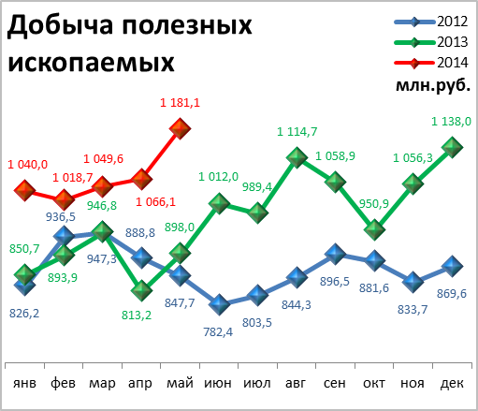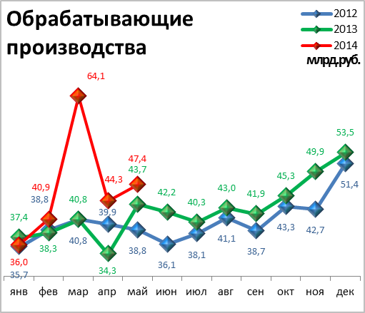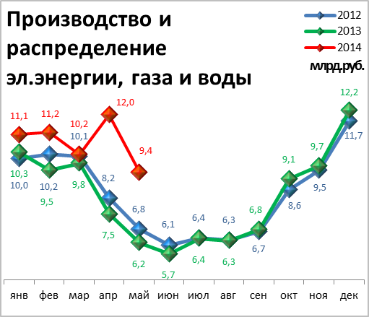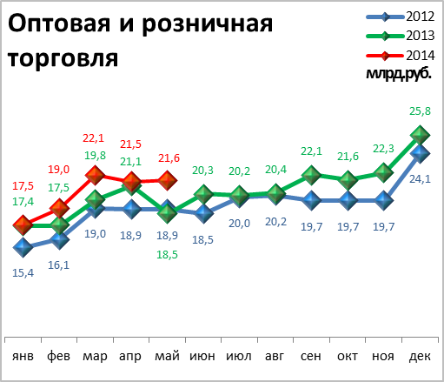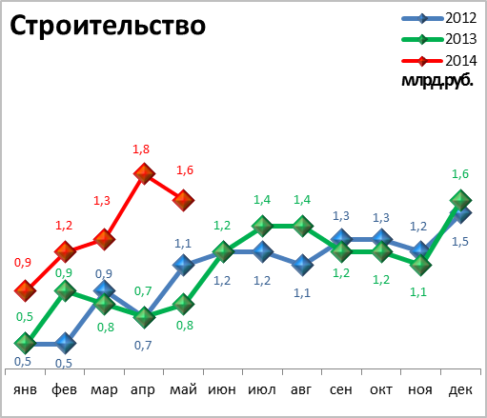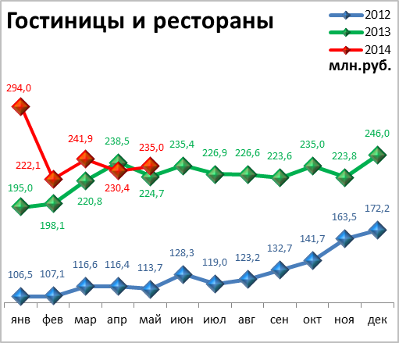

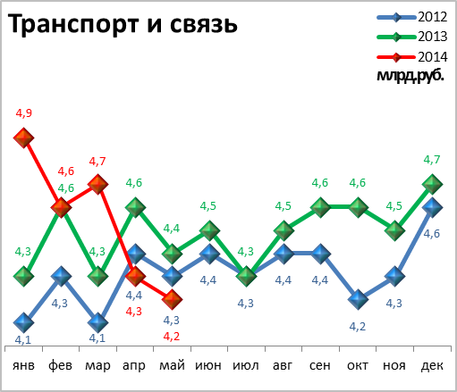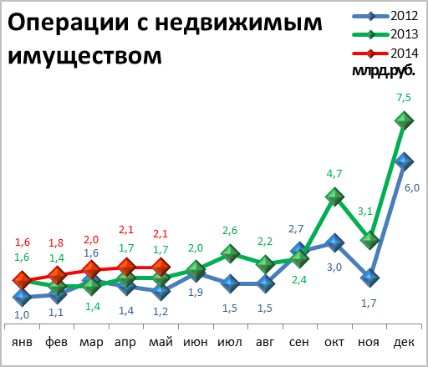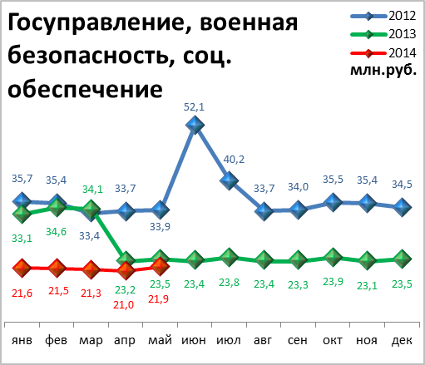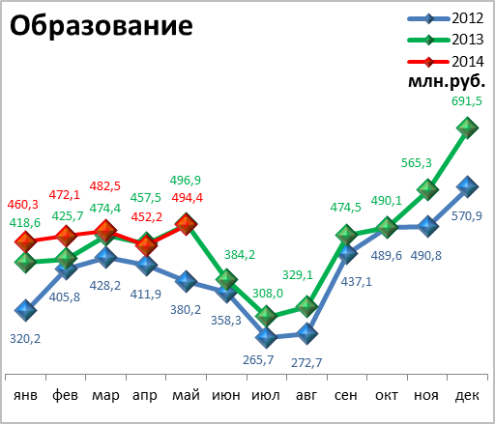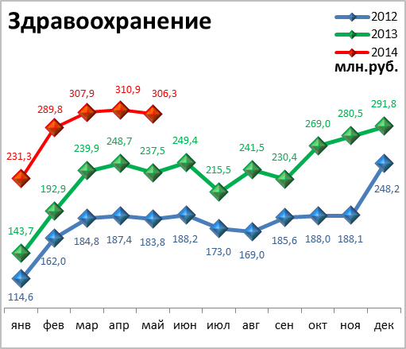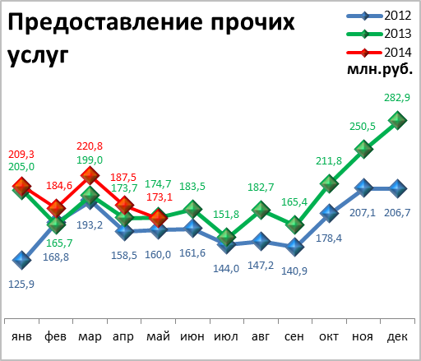

Динамика объема отгруженной продукции собственного производства, выполненных работ и услуг

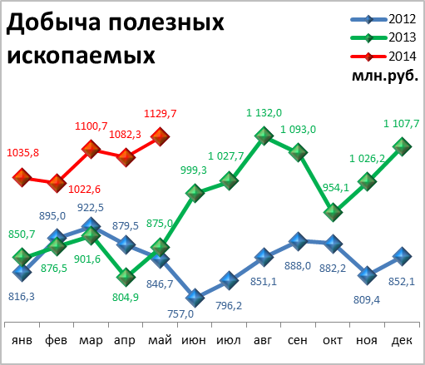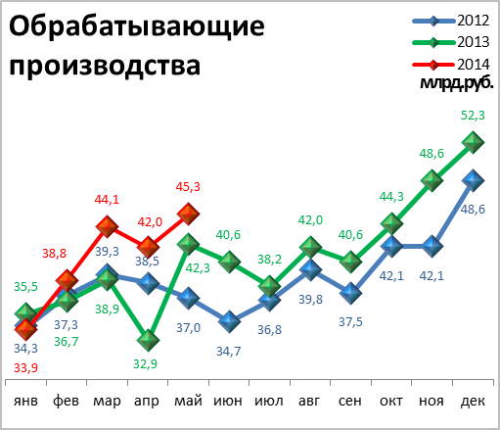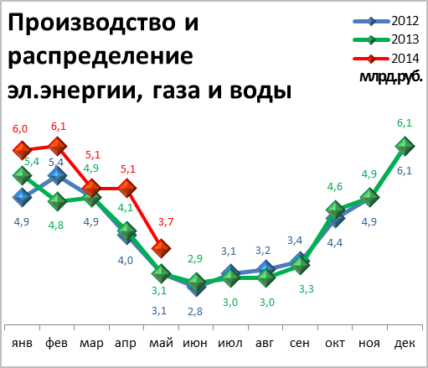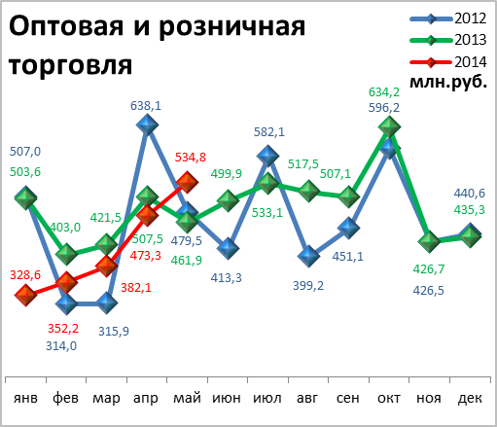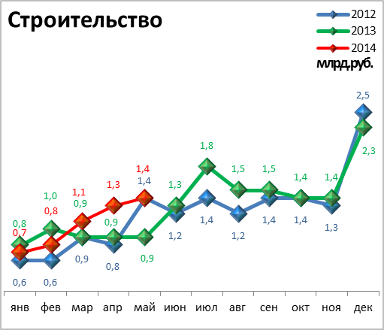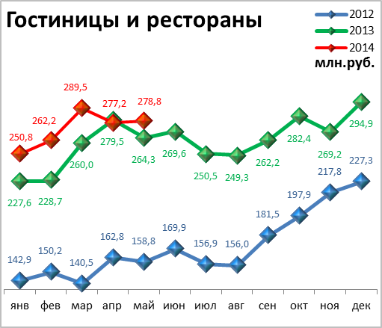

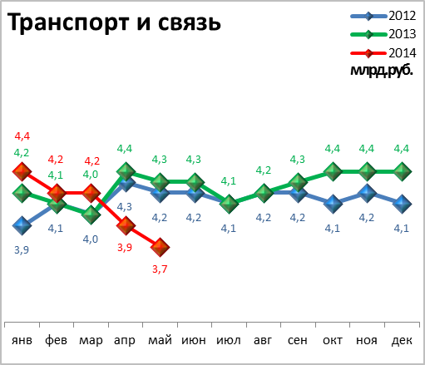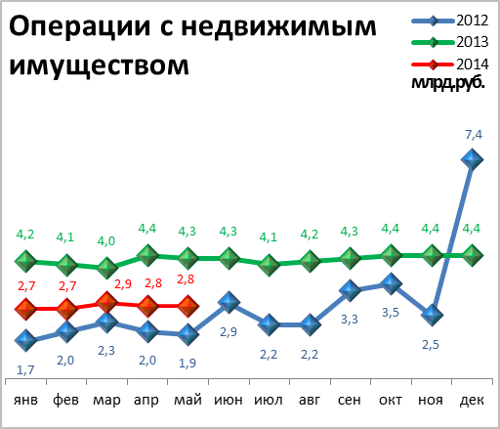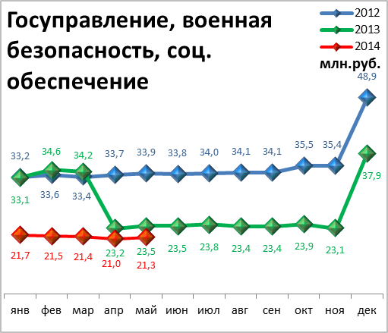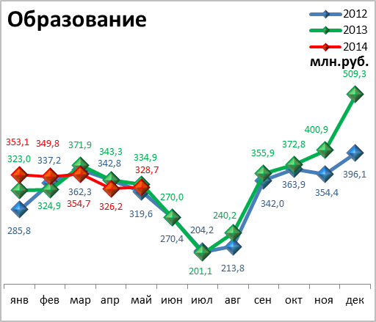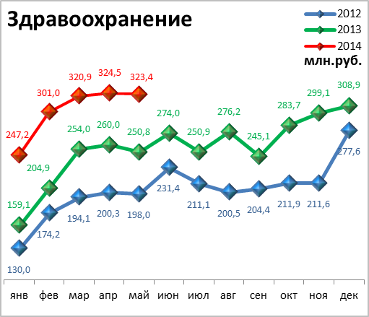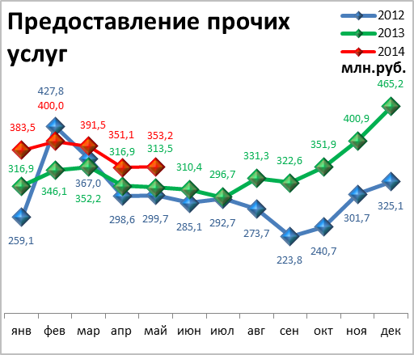

СТРОИТЕЛЬСТВО

Произведено работ по договорам строительного подряда силами

организаций всех форм собственности

Наименование показателя | Январь-май 2014 г. | в % к январю-маю 2013 г.
Наименование показателя | млн. руб.
Всего по городу Перми | 6 253,6 | 105,8 | 
в том числе по районам:
Дзержинский | 655,0 | 59,4 | 
Индустриальный | 1 014,5 | 142,0 | 
Кировский | - | - | 
Ленинский | 1 362,2 | 103,8 | 
Мотовилихинский | 439,4 | 92,6 | 
Орджоникидзевский | К | 83,3 | 
Свердловский | 2 719,2 | 122,0 | 

Ввод в действие общей площади жилых домов

Наименование показателя | Январь-май 2014 г. | в % к январю-маю 2013 г.
Наименование показателя | кв. м
Всего по городу Перми | 148 758 | 158,3 | 

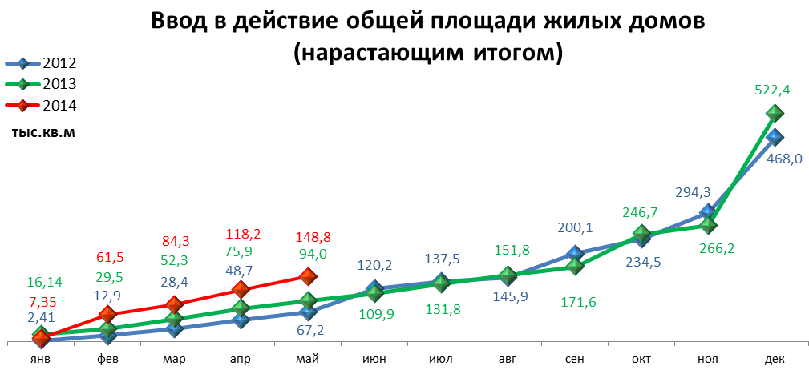

ТРАНСПОРТ

Основные показатели работы автотранспорта
Наименование показателя | Январь-май 2014 г. | в % к январю-маю 2013 г.
Перевезено грузов, тыс. т | 393,3 | 131,7 | 
Грузооборот, тыс. т-км | 93 801,4 | 114,4 | 
Перевезено пассажиров, млн. чел. | 75,8 | 76,3 | 
Пассажирооборот, млн. пасс-км | 877,4 | 73,3 | 

ФИНАНСЫ

Финансовые результаты деятельности организаций г. Перми
Основные показатели | Январь-апрель 2014 г. | в % к январю-апрелю 2013 г.
Основные показатели | млн. руб.
Всего | 41 930,1 | 110,2 | 
из них:
Добыча полезных ископаемых | 19 298,2 | 130,1 | 
Обрабатывающие производства | 13 431,4 | 90,8 | 
из них:
производство пищевых продуктов | 163,3 | 48,5 | 
обработка древесины | -89,9 | -
целлюлозно-бумажное производство, полиграфия | 0,8 | 9,8 | 
химическое производство | 1 993,5 | 90,2 | 
производство резиновых и пластмассовых изделий | 1,0 | -
производство неметаллических минеральных продуктов | 14,1 | 18,0 | 
металлургическое производство | -79,0 | -
производство машин и оборудования (без производства оружия и боеприпасов) | 262,4 | в 11,1р. | 
производство электрооборудования | -136,4 | -
производство транспортных средств | 684,4 | в 109,9р. | 
Производство и распределение электроэнергии, газа и воды | 5 122,4 | 148,7 | 
Строительство | 133,1 | 19,5 | 
Оптовая и розничная торговля | 1 889,0 | 91,4 | 
Гостиницы и рестораны | 18,0 | 124,6 | 
Транспорт и связь | 1 644,5 | 103,9 | 
Финансовая деятельность | -114,2 | -
Операции с недвижимым имуществом | 445,5 | 98,6 | 
Госуправление, военная безопасность, социальное обеспечение | н/д | 67,5 | 
Образование | -11,3 | -
Здравоохранение и социальные услуги | 19,1 | 48,4 | 
Предоставление прочих услуг | 54,0 | 97,0 | 

РЫНОК ТРУДА и БЕЗРАБОТИЦА

Основные показатели | Январь-апрель 2014 г. | в % к январю-апрелю 2013 г.
Численность работающих на крупных и средних предприятиях – всего, чел. | 313 089 | 99,3 | 
в том числе по отраслям:
Добыча полезных ископаемых | 1 834 | 101,2 | 
Обрабатывающие производства | 87 647 | 98,1 | 
Производство и распределение электроэнергии, газа и воды | 12 219 | 96,6 | 
Строительство | 12 213 | 104,2 | 
Оптовая и розничная торговля | 22 447 | 108,3 | 
Гостиницы и рестораны | 2 194 | 112,0 | 
Транспорт и связь | 27 561 | 99,2 | 
Финансовая деятельность | 14 943 | 90,6 | 
Операции с недвижимым имуществом | 26 677 | 100,4 | 
Госуправление, военная безопасность, социальное обеспечение | 30 147 | 98,8 | 
Образование | 35 465 | 98,9 | 
Здравоохранение и социальные услуги | 30 815 | 98,6 | 
Предоставление прочих услуг | 8 429 | 102,5 | 

 | Декабрь 2013 г. | Январь 2014 г. | Май 2014 г. | Май 2014 г.
 |  |  |  | в % к декабрю 2012 г.
Численность граждан, обратившихся за содействием в поиске подходящей работы, на конец отчетного периода | 4 185 | 4 309 | 5 110 | 122,1 | 
из них:
незанятые граждане | 4 089 | 4 139 | 4 228 | 103,4 | 
Численность безработных граждан, на конец отчетного периода | 2 802 | 2 801 | 2 748 | 98,1 | 
в том числе получают пособие по безработице | 2 619 | 2 382 | 2 363 | 90,2 | 
Заявленная работодателями потребность в работниках на конец отчетного периода | 20 658 | 23 741 | 31 800 | 153,9 | 
из них:
по рабочим профессиям | 15 821 | 18 609 | 25 641 | 162,1 | 
с оплатой труда выше прожиточного минимума | 19 251 | 22 364 | 28 705 | 149,1 | 
Число граждан, нашедших работу (доходное занятие) | 502 | 353 | 579 | 115,3 | 
из них безработные граждане | 267 | 214 | 285 | 106,7 | 

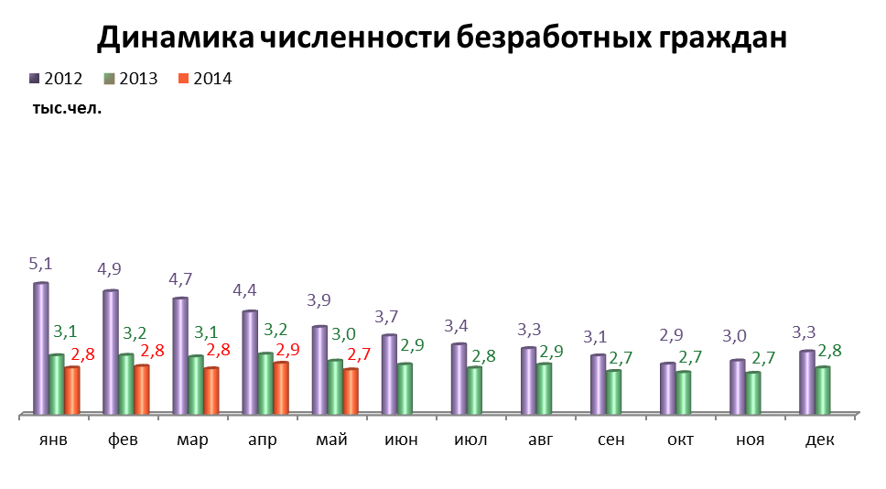

МАТЕРИАЛЬНОЕ ПОЛОЖЕНИЕ НАСЕЛЕНИЯ

Основные показатели | Январь-апрель 2014 г. | в % к январю-апрелю 2013 г.
Среднемесячная заработная плата работников крупных и средних предприятий города - всего, руб.: | 34 164,4 | 113,3 | 
в т.ч. по отраслям:
Добыча полезных ископаемых | 58 253,0 | 113,7 | 
Обрабатывающие производства | 32 713,6 | 110,9 | 
Производство и распределение электроэнергии, газа и воды | 35 923,0 | 108,7 | 
Строительство | 27 964,7 | 107,9 | 
Оптовая и розничная торговля, ремонт автотранспортных средств | 26 647,7 | 111,9 | 
Гостиницы и рестораны | 21 086,2 | 113,4 | 
Транспорт и связь | 32 472,2 | 103,9 | 
Финансовая деятельность | 65 529,8 | 139,4 | 
Операции с недвижимым имуществом | 40 443,3 | 109,7 | 
Госуправление, военная безопасность, социальное обеспечение | 38 141,3 | 108,6 | 
Образование | 26 172,0 | 116,7 | 
Здравоохранение и социальные услуги | 29 748,7 | 130,9 | 
Предоставление прочих услуг | 28 270,3 | 115,5 | 

ДЕМОГРАФИЯ

Наименование показателя | Январь-апрель 2014 г. | в % к январю-апрелю 2013 г.
Родившихся - всего, чел. | 4 546 | 104,7 | 
в расчете на 1000 населения | 13,5 | 103,8 | 
Умерших - всего, чел. | 4 120 | 101,9 | 
в расчете на 1000 населения | 12,2 | 100,8 | 
Умерших детей до 1 года - всего, чел. | 38 | 181,0 | 
в расчете на 1000 родившихся | 8,1 | 176,1 | 
Естественный прирост, убыль(-), чел. | 426 | 142,0 | 
в расчете на 1000 населения | 1,3 | 144,4 | 
Число браков, ед. | 2 145 | 102,2 | 
Число разводов, ед. | 1 715 | 105,1 | 
Миграционный прирост/убыль, чел. | 1 869 | 64,6 | 

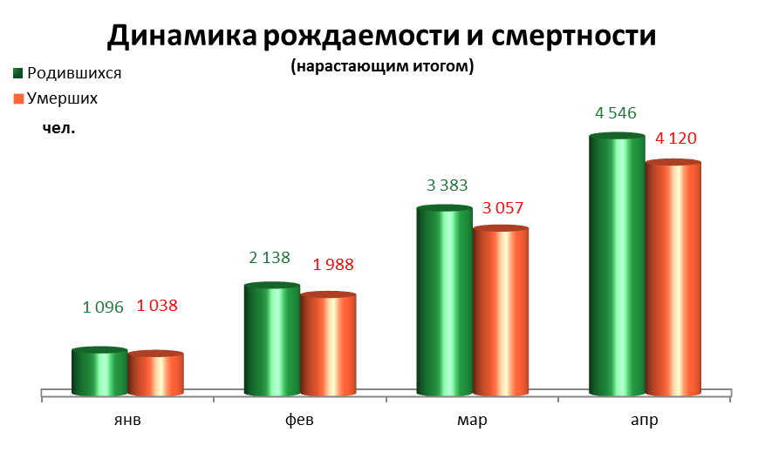
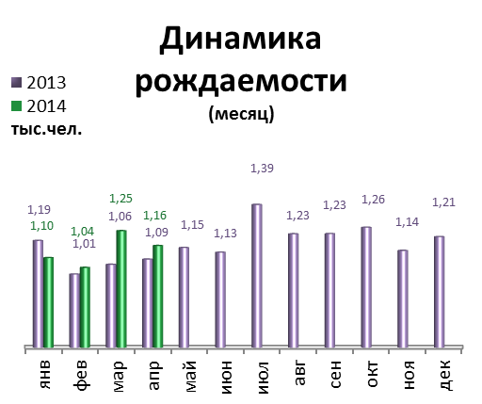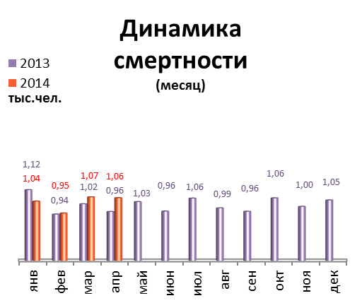

ПРЕСТУПНОСТЬ

Основные показатели | Январь-май 2014 г. | в % к январю-маю 2013 г.
Зарегистрировано преступлений, всего случаев | 8 833 | 100,8 | 
из них:
умышленные убийства | 17 | 56,7 | 
изнасилования | 11 | 68,8 | 
кражи | 4 082 | 92,4 | 
в т.ч. транспортных средств | 132 | 74,6 | 
грабежи | 420 | 82,4 | 
разбои | 43 | 61,4 | 
мошенничество | 769 | 99,1 | 
хулиганство | 10 | 50,0 | 
наркобизнес | 809 | 112,5 | 
Уровень преступности на 10 тыс. жителей | 86,1 | 100,2 | 
Раскрываемость преступлений, % | 57,3 | 106,1 | 

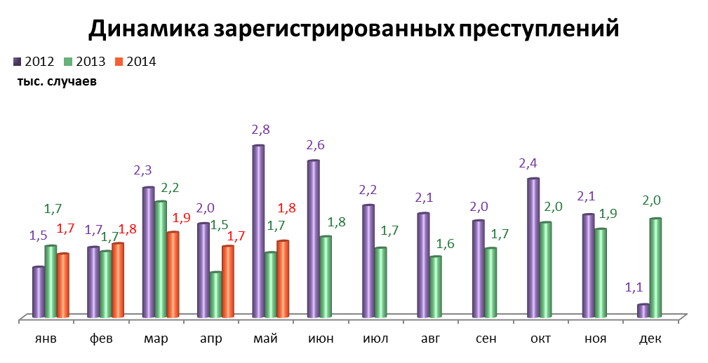

СРАВНИТЕЛЬНЫЙ АНАЛИЗ
СОЦИАЛЬНО-ЭКОНОМИЧЕСКОГО РАЗВИТИЯ
РОССИЙСКОЙ ФЕДЕРАЦИИ, ПЕРМСКОГО КРАЯ И ГОРОДА ПЕРМИ

Динамика объема работ, выполненных по виду деятельности «Строительство»

 | Российская Федерация |  | Пермский край |  | Пермь
 | Млрд. рублей | в % к соотв. периоду предыдущего года | Млн. руб. | в % к соотв. периоду предыдущего года | Млн. руб. | в % к соотв. периоду предыдущего года
Январь | 254,7 | 94,6 | 3 185,6 | 63,8 | 745,1 | 72,7
Февраль | 281,4 | 97,6 | 3 717,5 | 71,4 | 821,4 | 90,2
Март | 367,3 | 96,9 | 4 005,5 | 72,1 | 1 119,4 | 85,0
Апрель | 392,9 | 97,2 | 4 510,2 | 85,1 | 1 327,0 | 121,0
Май | 431,4 | 94,6 | 6 290,1 | 105,4 | 1 369,4 | 122,1

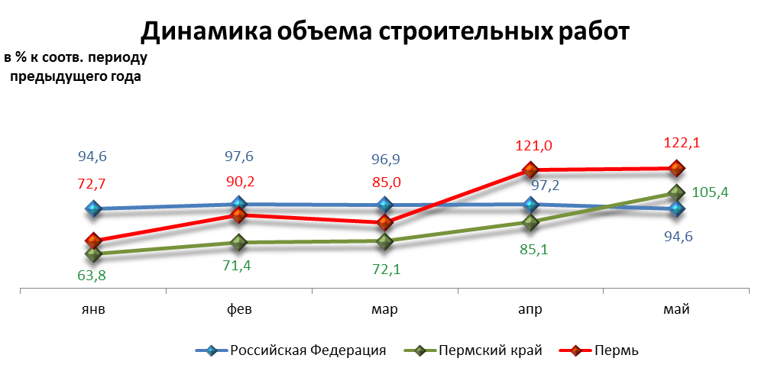

Динамика ввода в действие жилых домов

 | Российская Федерация |  | Пермский край |  | Пермь
 | Млн. кв. м общей площади | в % к соотв. периоду предыдущего года | Тыс. кв. м общей площади | в % к соотв. периоду предыдущего года | Тыс. кв. м общей площади | в % к соотв. периоду предыдущего года
Январь | 4,6 | 129,1 | 22,9 | 89,5 | 7,35 | 45,5
Февраль | 4,1 | 140,8 | 93,0 | 260,0 | 54,11 | 400,0
Март | 4,9 | 125,6 | 75,1 | 158,4 | 22,83 | 100,1
Апрель | 4,3 | 115,8 | 62,4 | 113,8 | 33,89 | 143,4
Май | 4,6 | 135,8 | 66,2 | 184,3 | 30,58 | 169,5

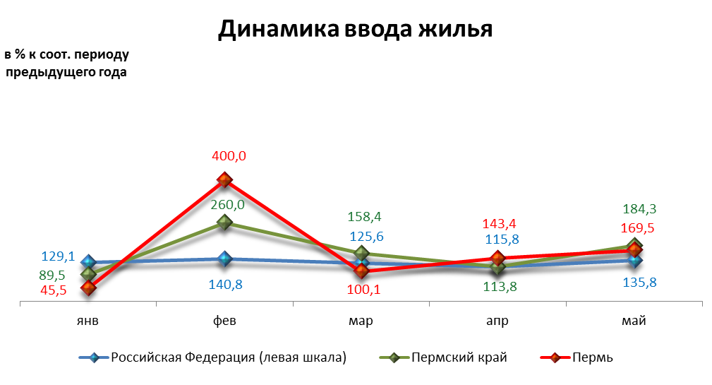

Индексы потребительских цен и тарифов на товары и услуги

 | Российская Федерация |  | Пермский край
 | к предыдущему периоду | к декабрю предыдущего года | к предыдущему периоду | к декабрю предыдущего года
Январь | 100,6 | 100,6 | 100,6 | 100,6
Февраль | 100,7 | 101,3 | 100,7 | 101,2
Март | 101,0 | 102,3 | 101,1 | 102,4
Апрель | 100,9 | 103,2 | 100,8 | 103,2
Май | 100,9 | 104,2 | 100,6 | 103,9

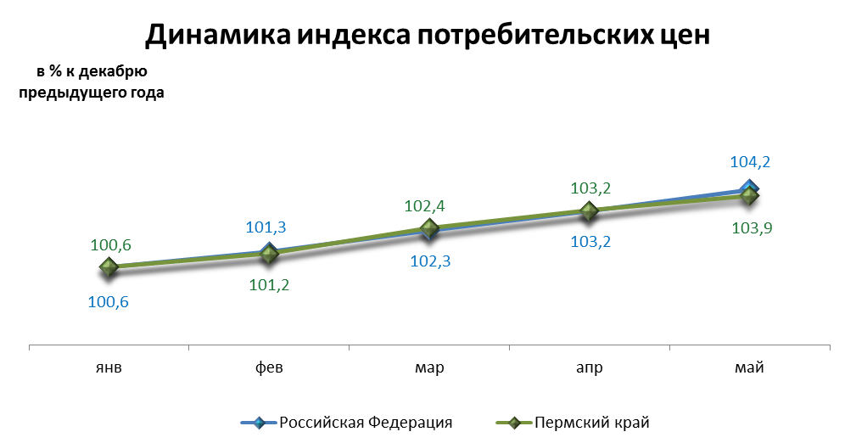

Среднемесячная номинальная начисленная заработная плата

 | Российская Федерация |  | Пермский край |  | Пермь
 | руб. | в % к соотв. периоду предыдущего года | руб. | в % к соотв. периоду предыдущего года | руб. | в % к соотв. периоду предыдущего года
Январь | 29 535,0 | 111,6 | 25 655,6 | 116,3 | 35 153,6 | 121,3
Февраль | 29 255,0 | 111,1 | 24 279,6 | 113,3 | 31 838,8 | 111,9
Март | 31 486,0 | 111,0 | 25 414,7 | 111,7 | 33 269,8 | 109,5
Апрель | 32 947,0 | 110,8 | 27 408,0 | 114,0 | 36 537,0 | 111,3

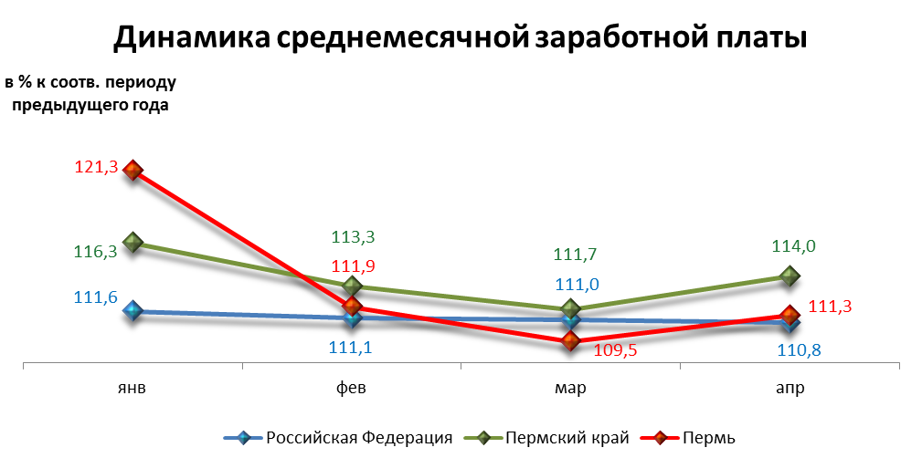

Динамика численности безработных

 | Российская Федерация |  | Пермский край |  | Пермь
 | тыс. человек | в % к предыдущему месяцу | человек | в % к предыдущему месяцу | человек | в % к предыдущему месяцу
Январь | 931,0 | 101,5 | 20 561,0 | 95,5 | 2 801,0 | 100,0
Февраль | 953,0 | 102,4 | 21 118,0 | 95,9 | 2 846,0 | 101,6
Март | 941,0 | 98,7 | 20 949,0 | 93,8 | 2 777,0 | 99,1
Апрель | 933,0 | 99,1 | 21 457,0 | 96,8 | 2 932,0 | 104,6
Май | 905,0 | 97,0 | 20 744,0 | 98,7 | 2 748,0 | 98,1

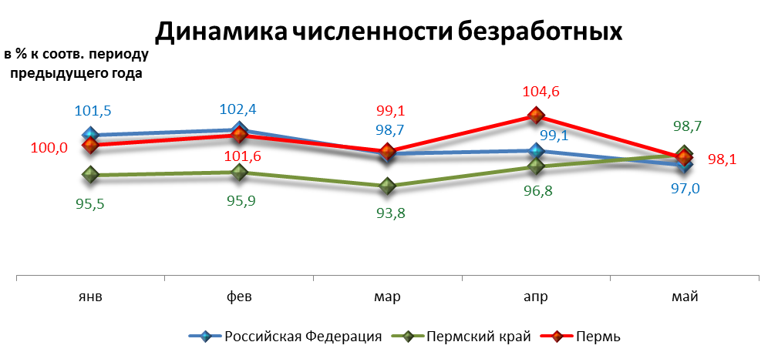

При подготовке Кратких итогов социально-экономического развития города Перми за январь-май 2014 года использовались данные Территориального органа Федеральной службы государственной статистики по Пермскому краю, ГКУ Центр занятости населения города Перми Пермского края и информация, представленная функциональными органами администрации города Перми.

Ответственный исполнитель:
Консультант отдела анализа и прогнозирования
Планово-экономического департамента администрации города Перми
Аксенова Татьяна Леонидовна
+7 (342) 212 19 97

